П А М Я Т К А
ПРОТИВОГАЗ ГП-7В
Предназначен для защиты органов дыхания и зрения взрослого населения от отравляющих веществ, радиоактивной пыли и бактериальных аэрозолей. Обеспечивает возможность приёма воды в заражённой атмосфере.
Состав противогаза:
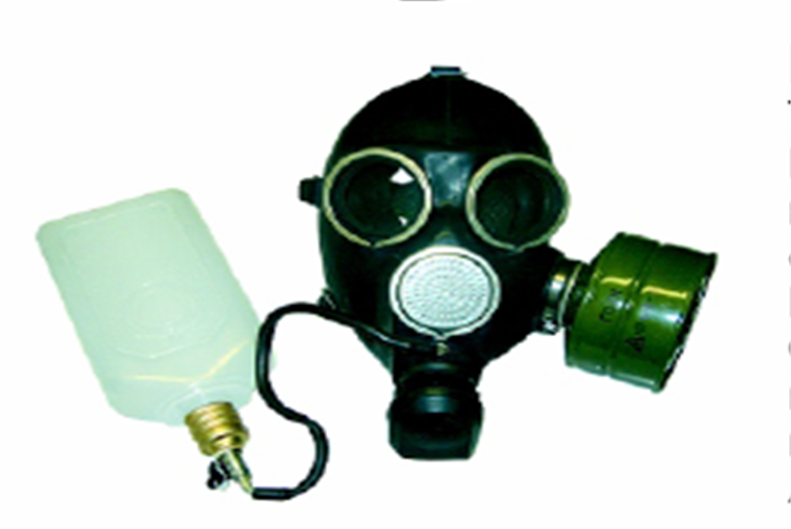
- лицевая часть МГП-В -1 с приспособлением для приёма воды -2 из штатной армейской фляги -3;
1
6
- фильтрующе - поглощающая коробка (ФПК) -4
- незапотевающие плёнки (6 шт.)
3
7
- утеплительные манжеты (2шт.)
2
4
- крышка фляги - 5
- сумка для противогаза.
В лицевую часть вставлен вкладыш
для сохранения её формы при
хранении, а сама лицевая часть
хранится в полиэтиленовом пакете.
Лицевая часть МГП-В состоит:
- из корпуса -6 в виде маски объемного
8
типа с «независимым» обтюратором -15,
отформованным за одно целое с корпусом маски,
- очкового узла -7,
10
- переговорного устройства -8,
5
11
- узла клапана вдоха -9 и
- выдоха -10,
12
- обтекателя -11,
- наголовника -13,
- прижимных колец закрепления незапотевающих плёнок,
- приспособления для приёма воды в виде резиновой трубки с мундштуком и ниппелем -12.
16
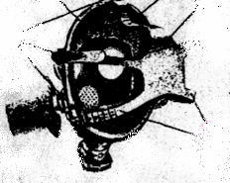
Наголовник состоит из
15
13
14
18
19
- затылочной пластины -14 и
- 5 лямок: лобной -16, двух височных -17 и двух щечных -18.
На каждой лямке с интервалом в 1см. нанесены упоры ступенчатого типа, служащие для надежного закрепления лямок в пряжках -19. У каждого упора имеется цифра, служащая для установления и фиксации требуемых положений лямок при подгонке маски.
На щёчных лямках надеты специальные пластмассовые фиксаторы для установки выбранных положений лямок.
17
ФПК имеет вверху навинтованную горловину для присоединения к лицевой части. На дне коробки имеется отверстие, через которое поступает вдыхаемый воздух. При хранении горловина ФПК закрыта навинчивающимся колпачком, а отверстие в дне коробки – резиновой пробкой.
Сумка противогаза снабжена плечевым ремнём и поясной тесьмой. На передней боковой стенке размещён объёмный карман для индивидуального противохимического пакета, внутри этого кармана находится плоский карман для коробки с незапотевающими стёклами. На задней боковой стенке предусмотрена шлёвка для крепления штатной армейской фляги.
Подготовка к работе.
1. С помощью сантиметровой ленты определить горизонтальный и вертикальный обхваты головы, по сумме обоих измерений определить типо-размер маски (см. таблица. №1)
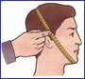
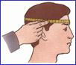
Горизонтальный обхват определяется путём измерения размера головы по замкнутой линии, проходящей спереди по надбровной дуге, сбоку на 2-3см. выше края ушной раковины и сзади через наиболее выступающую точку головы.
Вертикальный обхват определяется путем измерения размера по замкнутой линии, проходящей через макушку, щеки и подбородок.

Таблица №1 Типоразмеры маски
Сумма горизонтального и вертикального обхватов головы, мм | До 1185 | 1190-1210 | 1215-1235 | 1240-1260 | 1265-1285 | 1290-1310 | 1310 и более
Рост лицевой части | 1 |  | 2 |  | 3
Положение упоров лямок | 4-8-8 | 3-7-8 | 3-7-8 | 3-6-7 | 3-6-7 | 3-5-6 | 3-4-5
*первая цифра – номер лобной лямки, вторая – височных, третья – щёчных.
Рост лицевой части указан с правой стороны маски в подбородочной части в кружке диаметром 12 мм.
2. После получения на руки противогаза проверьте его комплектность, произведите сборку противогаза и уложите его в сумку.

Сборка производится в следующем порядке:
- протрите лицевую часть снаружи и внутри тряпочкой, слегка смоченной водой;
- просушите лицевую часть;
- продуйте узел вдоха;
- снимите резиновый экран, отвинтите наружную седловину и продуйте узел выдоха;
- снимите с фильтрующе -поглощающей коробки колпачок с прокладкой и выньте пробку. Колпачок, прокладку и пробку храните в сумке противогаза в полиэтиленовом пакете от лицевой части;
- присоедините фильтрующе – поглощающую коробку, завинчивая ее до отказа в узел вдоха;
- выньте прижимные кольца из пазов очкового узла лицевой части, протрите мягкой сухой ветошью стекло, возьмите незапотевающие плёнки и вставьте любой стороной в паз очкового узла, вставьте прижимное кольцо, коробку с оставшимися незапоте-вающими плёнками положите в соответствующий карман сумки;
- Подготовьте приспособление для приёма воды к работе, для этого:
  - извлеките ниппель из гнезда;
  - расправьте резиновую трубку, сняв её с переговорного устройства;
  - продвиньте трубку на штуцер в глубь на 3-5 мм.;
  - оберните трубку вокруг переговорного устройства;

  - уберите ниппель в гнездо.
- Собранный противогаз уложить в сумку, для этого уберите наголовник внутрь маски, вложите противогаз переговорным устройством вниз, а фильтрующе – поглощающей коробкой от себя;
- произведите перемонтаж штатной армейской фляги, заменив колпачок на крышку специальной конструкции из комплекта противогаза.

Подгонка противогаза.
- Установите по сумме горизонтального и вертикального обхвата головы в соответствии с таблицей № 1 рекомендуемое положение лямок наголовника;
- лобную и височные лямки путём протягивания лямок через прорези пряжек установите в пряжках так, чтобы рекомендуемая по таблице № 1 цифра полностью прошла через крайнюю прорезь, а уступ на лямке, соответствующий этой цифре, плотно прилёг к перемычке пряжек;
- щёчные лямки распустите до ограничителей;
- фиксаторы установите на щёчных лямках таким образом, чтобы к перемычке фиксатора прилёг уступ на лямке соответствующий цифре, рекомендуемой для щёчных лямок.

Надевание противогаза.
Уберите волосы со лба и висков для того, чтобы они не попадали под обтюратор лицевой части. Для женщин: зачешите волосы назад, косы и пучки распустите, заколки, гребешки, шпильки, украшения (серьги и т.п.) снимите.
Возьмите лицевую часть обеими руками за щёчные лямки, так чтобы большие пальцы изнутри захватили их. Зафиксируйте подбородок в нижнем углублении обтюратора и движением рук вверх и назад натяните наголовник на голову. Подтяните до упора щёчные лямки.
Для проверки правильности подгонки и герметичности противогаза закройте отверстие в дне коробки рукой, сделайте глубокий вдох. Если воздух не проходит под маску, то противогаз подобран и собран правильно. В противном случае проведите подтягивание височных и щёчных лямок на одно деление.
Проверьте герметичность приспособления для приёма воды в сборе с флягой, для чего:
- в течении 30 – 60сек. выполняйте приём воды из фляги;
- снимите лицевую часть и осмотрите приспособление для питья.
Выделение капель воды в месте соединения приспособления для питья с крышкой фляги и в других соединениях не допускается.
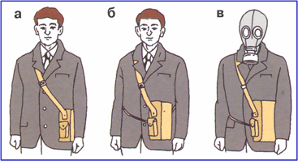
Порядок работы в противогазе.
Противогаз носят в одном из трёх
положений (см. рисунок):
а) «походном»,
б) «наготове» и
в) «боевом»
В «походное» положение противогаз
переводится следующим образом:
- наденьте сумку с противогазом через
правое плечо, чтобы она находилась
на левом боку, застежка сумки должна быть обращена от себя,
- подгоните при помощи двойной передвижной пряжки длину плечевого ремня
так, чтобы верхний край сумки был на уровне пояса.

- сдвиньте сумку немного назад так, чтобы при ходьбе она не мешала движению
руки и закрепите сумку на туловище с помощью поясной тесьмы.
В положение «наготове» противогаз переводится по сигналу «Воздушная тревога!» или по команде «Противогаз готовь!» при этом:
- передвиньте сумку вперёд так, чтобы можно было быстро вынуть противогаз;
- расстегните клапан сумки противогаза, подготовьте головной убор для быстрого снятия;
В «боевое» положение противогаз переводится по сигналу «Химическая
тревога!», команде «Газы!» или самостоятельно при обнаружении признаков
радиоактивного заражения, применения отравляющих веществ или
бактериальных средств. Для этого:
- задержите дыхание, закройте глаза, встаньте спиной к ветру;
- снимите головной убор, зажмите его между колен или положите рядом;
- выньте противогаз из сумки и наденьте его согласно инструкции;
- сделайте резкий выдох, откройте глаза и возобновите дыхание;
- наденьте головной убор.

Противогаз снимается по команде «Противогазы снять!» следующим образом:

- приподнимите одной рукой головной убор, другой рукой возьмите лицевую часть за узел клапана выдоха, оттяните маску вниз;

движением руки вперед и вверх снимите маску;

наденьте головной убор;

сложите противогаз и уберите его в сумку.
После работы в атмосфере, зараженной ОВ, БА противогаз снимают следующим
образом:

просуньте пальцы между подбородком и маской;

встаньте лицом против ветра, оттяните от подбородка лицевую часть и снимите противогаз, не прикасаясь к его внешней поверхности;
- сдайте противогаз для его специальной обработки.

Приём воды в надетом противогазе ГП-7В производится следующим образом:

извлеките ниппель из держателя на корпусе маски, снимите резиновую трубку с переговорного устройства;
- заправьте резиновый мундштук в рот, помогая снаружи правой рукой;

- достаньте флягу, откройте резиновую пробку на крышке фляги, возьмите флягу в левую руку;

дуйте в мундштук и одновременно правой рукой резко вставьте ниппель в гнездо

пробки до упора;

поднимите над головой флягу горловиной вниз, голову запрокидывать не следует;
- начинайте энергично всасывать воду из фляги, время от времени приоткрывая
рот, пуская воздух из под масочного пространства внутрь фляги;
- по окончании приёма воды опустите флягу, выньте изо рта мундштук,

извлеките ниппель из гнезда пробки;

уложите трубку вокруг переговорного устройства, вставьте ниппель в

держатель на корпусе маски,

закройте крышку фляги резиновой пробкой,

прикрепите флягу к сумке противогаза.

